МКДОУ Балаганский детский сад № 3

ИНТЕГРИРОВАННОЕ ЗАНЯТИЕ В ПОДГОТОВИТЕЛЬНОЙ ГРУППЕ

**«ПУТЕШЕСТВИЕ ПО РАДУГЕ»**

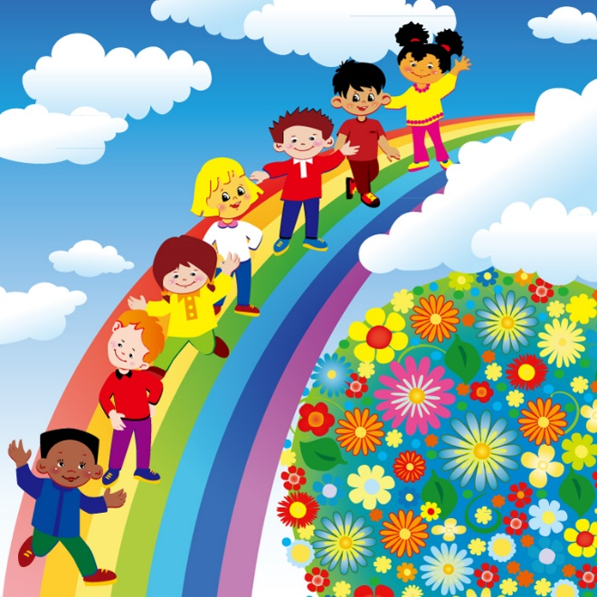

ПОДГОТОВИЛА: Куимова Н.И.

2016 г.

**ИНТЕГРИРОВАННОЕ ЗАНЯТИЕ В ПОДГОТОВИТЕЛЬНОЙ ГРУППЕ «ПУТЕШЕСТВИЕ ПО РАДУГЕ»**

**Цель**: Закрепить с детьми полученные знания посредством игр развивающей направленности.

**Задачи:**

***Образовательные:*** Закрепить знания детей о временах года, частях суток, о днях недели, окружающем мире. Продолжать учить ориентироваться в пространстве, находить соседей числа, читать слова, определять количество слогов, проводить звуковой анализ, составлять рассказ по схеме на заданную тему.

***Развивающие***: Развивать внимание, мышление, связную речь, работать над выразительностью речи, продолжать развитие умения отвечать на вопрос полным распространённым предложением.

***Воспитательные*:** Воспитывать общую культуру поведения детей. Учить быть вежливыми и доброжелательными, уметь работать в коллективе.

***Оздоровительные*:** Создать положительный эмоциональный настрой, обеспечить здоровьесберегающую беспосадочную форму проведения НОД.

**Предварительная работа**: Отгадывание загадок и ребусов, разучивание игр «Птица-рыба-животное», «Противоположности», беседа на тему «Что такое радуга?», изучение состава чисел, знакомство со звуко-буквенным анализом слова.

**Методические приёмы:** Сюрпризные моменты: мягкая игрушка-зайчик, радужные зайчики. Словесные приёмы: художественное слово, беседа, проблемные познавательные наводящие вопросы, положительно стимулирующее оценивание – поощрение. Словесные дидактические игры: «Доскажи словечко», «Скажи наоборот». Работа по схеме, работа с буквами на составление слов.

**Оборудование и технические средства:**4 столика, магнитная и обычная доски, мягкая игрушка зайчик,7 картонных зайчиков по цветам радуги, на обратной стороне которых написаны буквы (Д-Р-У-Ж-Б-А-!), воздушные шары по цветам радуги, 20 картонных капель воды с цифрами 1-20, «домики» на состав чисел, загадки, ребусы, цветные крышки (красные, синие, зелёные) для звукового анализа слов, картинки-схема для описания предмета,5 плоских разноцветных геометрических фигур, мяч, карточки со словами, карточки с цифрами 1,2,3,4 (для жеребьёвки на команды), таблички с номерами команд 1-4 (на столы) – см.ПРИЛОЖЕНИЕ

Ход занятия:

*Звучит немного грустная музыка.* Воспитатель: «Сейчас, ребята, я познакомлю вас с одним гостем. Это маленький зайчик. Маленький трусишка. От того, что он всего и всех боится, он до сих пор не знает ни букв, ни цифр, но самое грустное, что у него совсем нет друзей. Давайте выручим зайчишку!... А помогать нам будут радужные зайчики- они живут на радуге. Вы знаете, что такое радуга? А как расположены цвета радуги?»

Ответы детей (радуга-это природное явление, её видно на небе, после дождя и при ярком солнце. Последовательность цветов радуги помогает запомнить фраза: «**К**аждый **О**хотник **Ж**елает **З**нать, **Г**де **С**идит **Ф**азан»).

Воспитатель: «Как вы правильно сказали, радуга появляется после дождя, вот и у нас, прежде чем появится первый радужный зайчик, прошёл дождик». *Выключаем музыку.* На магнитной доске вывешены картонные капельки с цифрами 1-20. Ребята с воспитателем считают прямым и обратным счётом (дети по желанию могут считать с закрытыми глазами). Потом проводится игра «Какая цифра спряталась?»: пока ребята закрывают глаза, воспитатель убирает 2 цифры- дети отгадывают, какой цифры не стало (потом 3, потом 4 цифры прячутся). Можно дополнительно дать задание назвать соседей пропавшей цифры. Воспитатель обращает внимание детей на то, что все ответы даются распространённым предложением.

Появляется Красный радужный зайчик (воспитатель вывешивает его на отдельную доску).

Воспитатель: «Красный зайчик очень любит читать. Вот и для вас он приготовил такое задание, чтобы проверить, как вы умеете читать и определять, из каких звуков состоит слово.» Ребятам предлагается разделиться на 4 команды (путём вытягивания карточек с цифрами 1,2,3,4) и подойти к столам, на каждом из которых лежат карточки со словами и набор крышек трёх цветов (красные, зелёные и синие). Дети читают слова и выкладывают на столе с помощью цветных крышек звуковые схемы слов. После этого определяют, сколько слогов в каждом слове. Гостям предлагается подойти и проверить, как ребята справились с заданием.

Воспитатель: «Молодцы! Ребята, мы с вами любим рисовать. А напомните мне, какой цвет получается, если смешать красный и жёлтый цвета? Правильно, оранжевый. И к нам уже спешит Оранжевый радужный зайчик (вывешивается рядом с Красным) Оранжевый зайчик очень озорной и любит играть с мячом. Вот и к нам он принёс мячик.» Воспитатель проводит игру «Птицы-Рыбы-Животные» с мячом (дети стоят в кругу, воспитатель в центре. В быстром темпе воспитатель, кидая ребёнку мяч, говорит, например: «птица», ребёнок ловит мяч и, бросая его обратно воспитателю, называет любую птицу, например: «сова»; воспитатель бросает мяч следующему ребёнку со словом, например: «животное», ребёнок возвращает мяч, называя любое животное и т.д. ).

Воспитатель: «Ребята, отгадав несколько загадок, вы сможете сказать, какого цвета радужный зайчик придёт к нам следующим.»

*Загадки:* Кто-то утром не спеша Надувает жёлтый шар, А как выпустит из рук — Станет вдруг светло вокруг.(солнце)

На лужайке, возле леса, Расцвели цветочки. Желтые, как солнышко. На зеленой ножке. А как только подрастут Шапочки наденут- Мягкие, воздушные- Ветерку послушные!(одуванчик)

Из яйца родился, В шубе появился. У жёлтого комочка Мама-квочка.(цыпленок) Ответы детей о том, какого цвета радужный зайчик будет следующим.

Появляется Жёлтый радужный зайчик (вывешивается рядом с Оранжевым)

Воспитатель: «Вот какое задание приготовил для вас Жёлтый зайчик (переворачивается доска, висят ребусы). Какие странные картинки! Ребята, вы знаете, что это такое? Правильно, ребусы. Дети все вместе отгадывают ребусы.

Воспитатель: «А может вы догадались, какого цвета радужный зайчик придёт к нам следующим. Правильно, это зайчик Зелёного цвета. И он предлагает нам всем подвигаться. Приглашаем и наших гостей.» Проводится физкультминутка под музыку.

Воспитатель: «Ребят, пока вы играли с Зелёным зайчиком, здесь появились ещё какие-то картинки. Принёс их Голубой радужный зайчик. Вот он прячется за доской. И он предлагает вам составить рассказ про нашего маленького зайчишку. А эти картинки будут вашими помощниками (на стене или доске висят опорные картинки, подсказывающие, что описывать в предложенном предмете).» Дети последовательно описывают зайчика. Обобщают (рассказ полностью) 1-2 ребёнка.

Воспитатель: «Молодцы, ребята. Скажите, а какой следующий цвет радуги? Правильно. И встречаем Синего радужного зайчика. Вместе с ним мы отправимся в город, где живут цифры. Но не все они сейчас дома. Предлагаю вам вернуть все цифры в домики. Подходите к столам, и выполните это задание». Дети выполняют задание на состав числа. Гости проходят и наблюдают за выполнением.

Воспитатель: «Ребята, приглашаю вас всех в круг. Сейчас, пока готовиться выйти последний Фиолетовый радужный зайчик, мы поиграем в игру «Противоположности»: дети стоят в кругу, воспитатель называет какой-либо признак предмета и хлопает по ладошке ребенка, в ответ ребёнок называет противоположный по значению признак и хлопает по ладошке воспитателя (например: высокий-низкий, далёкий-близкий и т.д.) А вот и следующий гость.» Вместе с воспитателем Фиолетовый зайчик даёт ребятам задание правильно определить название и цвет геометрических фигур, а также их положение на пространстве доски (центр, верхний правый угол и т.д.)

Воспитатель: «Ух, сколько заданий вы, ребята, выполнили! Все молодцы! Ну а напоследок все радужные зайчики хотели бы взять у вас интервью…Они приготовили для вас вопросы. Готовы ответить на них?» Пока дети отвечают на вопросы, другой воспитатель переворачивает зайчиков и на доске появляется слово «ДРУЖБА!».

*Вопросы на общую осведомлённость:*  1. Как называется государство, в котором мы живём? А столица этого государства? (Россия, Российская Федерация, столица – город Москва). 2. У человека есть имя,…продолжите предложение.(отчество и фамилия) 3. Имя, отчество и фамилия президента нашей страны. (Владимир Владимирович Путин) 4. Назовите цвета российского флага (белый, синий, красный) 5. Сколько месяцев в году? Сколько дней в неделе? (12, 7) 6. Как называется книга, в которую занесены редкие и исчезающие виды животных и растений? (Красная Книга) 7. Как называется модель земного шара? (Глобус) 8. А кто написал «Сказку о золотой рыбке»? (Александр Сергеевич Пушкин) 9. Какое сейчас время года? Какое время года было до? Какое время года будет после? (весна, зима, лето). 10. Когда вы пойдете в первый класс? (1 сентября ) *Звучит песня «Про дружбу» (из м/ф «Маша и Медведь»)* Воспитатель: «Умницы, вы, ребята, ответили на все вопросы! Ой! А посмотрите во что превратились наши радужные зайчики! Правильно. Дружба – это то, что помогает справиться с любой бедой или проблемой. Сегодня вы все дружно помогли маленькому зайчику, и теперь у него много друзей -это вы! Итог:

**ПРИЛОЖЕНИЕ**

